行政院及所屬各機關出國報告
（ 出國類別：出國考察 ）

博物館文物數位化加值應用與2003 TOKYO GAME SHOW

服務機關：國立故宮博物院
出 國 人 職稱：導覽員
姓名：李明芳
出國地區：日本東京
出國期間：民國92年9月25～27日
報告日期：民國92年12月31日

系統識別號：C09203997
行政院及所屬各機關出國報告提要
出國報告名稱：博物館文物數位化加值應用與2003 TOKYO GAME SHOW考察
頁數：10 含附件： 是否ˇ
出國計畫主辦機關/聯絡人/電話
國立故宮博物院秘書室/劉偉傑/(02)28812021分機225
出國人員姓名/服務機關/單位/職稱/電話
李明芳/國立故宮博物院/展覽組/導覽員/ (02)28812021 轉387

出國類別：ˇ 1考察□2進修□3研究□4實習□5其他

出國期間：民國92年9月25～27日 出國地區：日本東京

報告日期：民國92年12月31日

分類號/目：C6

關鍵詞：故宮文物線上遊戲、文物數位化加值應用、東京電玩大展
內容摘要：
第一台個人電腦問世至今約有二十餘年，人們生活上的數位發展以飛快的速度在不斷地在躍進。硬體的革新、軟體的開發，加上網際網路的普及等因素，促使各個產業無不致力於數位的開發。身處文化產業一環的博物館亦不能例外，不論中外，先進的國家莫不想利用這新時代的利器來更加發揮博物館典藏、展示、研究、教育，以及休閒等基礎功能。國立故宮博物院自民國八十九年起便積極參與行政院國科會所主導的各項數位計畫，不論是數位典藏、數位博物館、數位學習，或是文物數位加值應用方面，均推出了多項高品質的子計畫。本報告嘗試在「目的」、「過程」、「心得」、「建議」的架構下，將考察「2003 Tokyo Game Show」中各項跨平台數位遊戲的結果做一番整理，以提供本院在發展及進行加值應用子計畫十「故宮文物教育推廣──線上遊戲專案」時之參考。

本文電子檔已上傳至出國報告資訊網（http：//report.gsn.gov.tw）

行政院及所屬各機關出國報告審核表

出國報告名稱: 博物館文物數位化加值應用與2003 TOKYO GAME SHOW
出國計畫主辦機關名稱: 國立故宮博物院
出國人姓名/職稱/服務單位:李明芳/導覽員/國立故宮博物院展覽組

出國計畫主辦機關審核意見:
□1.依限繳交出報告
ˇ2.格式完整
ˇ3.內容充實完備
□4.建議具參考價值
□5.送本機關參考或研辦
□6.送上級機關參考
□7.退回補正,原因:
□(1)不符原核定出國計畫
□(2)以外文撰寫或僅以所蒐集外文資料為內容
□(3)內容空洞簡略
□(4)未依行政院所屬各機關出國報告規格辦理
□(5)未於資訊網登錄提要資料及傳送出國報告
電子檔o
□8.其他處理意見：

層轉機關審核意見:
□同意主辦機關審核意見
□全部 □部份________(填寫審核意見編號)
□退回補正,原因:________(填寫審核意見編號)
□其他處理意見:

目 次
壹‧目的…………………………………………………………………6
貳‧過程…………………………………………………………………7
參‧心得…………………………………………………………………7
肆‧建議…………………………………………………………………10

2003博物館文物數位化加值應用與2003 TOKYO GAME SHOW

壹‧目的：

為配合政府挑戰2008數位台灣計畫，國立故宮博物院於民國九十二年起於文物數位化加值應用計畫中，特擬定子計畫十用以執行製作一PC平台之大型3D線上遊戲。該專案之目的乃在於藉由文物數位化之階段性成果，以最貼近時下年輕人的方式來推廣故宮博物院的豐富館藏於待開發及已有之參觀客層，同時冀能藉由與廠商合作方式來創造所謂的知識經濟。本次考察的對象，乃為一年二度(春秋各舉辦一次)於日本東京舉辦之TOKYO GAME SHOW。該電玩大展之規模多被譽為世界第二，僅次於美國E3大展（每年五月左右定期於美國舉辦，今年鑑於恐怖主義陰影及SARS疫情而未前往考察）。希望能藉由實地運足考察之結果，以瞭解遊戲製作時應達到之國際水準，並確保專案進行之方向。

貳‧過程：

考察日期為9月25日至9月27日，行程摘要如下：
日期 | 行程摘要
9/25(四) | 去程
9/26(五) | 搭電車至千葉線幕張會場，整日參觀東京電玩大展。
9/27(日) | 返程

參‧心得：

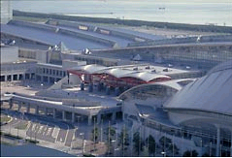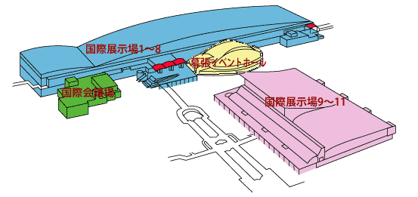
實景
（圖1）會場：千葉縣幕張Messe

由日本「財團法人電腦娛樂協會」主辦的「2003 Tokyo Game Show」,於千葉縣幕張Messe（如圖1）一連舉行三天，時間為2003年9月25日至26日。25日為相關業者或受邀人員之參觀日，26及27日兩天則對一般大眾開放。該活動場地面積約為50000平方公尺，內容規劃有「一般展示區」、「開發工具冀軟體區」、「遊戲學校區」、 「PC-ONLINE區」、「物販區」以及「桌上遊戲區」等多項單元。此次主辦者網羅了日本國內外111個單位共襄參展，參觀民眾可以實地體驗共計超過500種以上的遊戲。

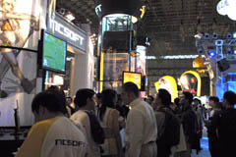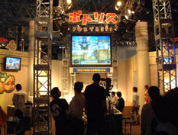

（圖2）會場盛況 （圖3）韓國遊戲Fortress提供現
場連線體驗

就遊戲平台來看，此次大展依舊以日本市場大宗的PS2 （Play Station 2,
sony公司之產品）為強勢產品。會場中關於PS2平台的遊戲約有140餘款；行動電話平台約有70多款；個人電腦則有60款強；GBA（Game Boy Advance）約30多種，Gamecube也有30餘款，Xbox由於起步較慢約僅10多款。活動統計下來，三天時間共計吸引了超過15萬之人潮（如圖2）。本次大展的標題定為「玩心足以改變世界」，重要意涵與目的為：以玩心來創造新的娛樂，希望由娛樂而產生的感動、夢與希望，能成為一新事業進而與世界產生聯繫，並且來改變世界。日本遊戲產業向來十分發達，目前以被評為由「成長期」邁向了「成熟期」階段，終於在舉辦東京電玩大展第13屆的今年，出現了一個值得注意的現象──online game的展出較以往蓬勃許多。

SCE發展出的線上服務「Play Station BB」，於肇始之時並未引起太大的話題，但在這次的展出中所推出的「大家的高爾夫online」(SCE)以及「信長的野望online」（koei）卻以強勢的姿態登場，顯示出了在遊戲型態上出現了新的轉變。眾所矚目的線上遊戲強國──韓國，舉全國之力用以發展線上遊戲產業，這次亦安排了作品展出，為強調線上即時連線功能，特別於會場設置了連線對打裝置以提供現場觀眾體驗（如圖3）。在遊戲美術風格上，會場中可見之完成度相當高的作品亦為數頗多。Q版、寫實版等具有獨自風格的作品多吸引觀眾目光停留。


（圖4）向來用來當指標的「太空戰士」亦公開了新的畫面，給業界帶來震撼。


（圖5）韓國新作RPG Lineage為打入日本線上市場的先驅之一，備受矚目。

肆‧建議
線上遊戲在近年來的亞洲遊戲市場中逐漸嶄露頭角，欲在眾多作品中顯得突出的話，必須特別強調特有風格。由考察經驗中得知，受到矚目的遊戲多具有令人印象深刻的特點：或是將美感發揮到淋漓盡致、或是玩法上推陳出新、或是切中人性肺腑的功能設計、或是強調可實際舞動身體參與、或是藉由周邊商品更加拉抬聲勢、或是挑戰既有硬體設備限制……等等，都是可以吸引玩家的要素，應值得參考。

